生态气象服务信息

2021年第1期（总第1期）

青海省生态气象中心 2021年07月22日

**2021年07月共和县NDVI遥感监测**

一、NDVI面积遥感监测

2021年07月H8卫星遥感监测结果显示，共和县NDVI值0.5以上的面积为2172.9900000000002平方公里，占共和县行政区域面积的比例为13.08%，主要分布在倒淌河镇、石乃亥镇和塘格木镇。龙羊峡镇、恰卜恰镇、廿地乡、塘格木镇、江西沟镇、切吉乡、铁盖乡、沙珠玉乡、倒淌河镇、黑马河镇、青海湖和石乃亥镇NDVI值0.5以上面积分别为63.21、107.56、255.7、119.83、414.22、3.77、1.89、13.21、627.46、100.02、5.66和277.41平方公里，占各行政区域面积比例分别为8.79%、14.61%、34.87%、8.31%、62.27%、10.53%、0.19%、2.44%、40.11%、8.69%、0.25%和16.46%。（图1和表1）。

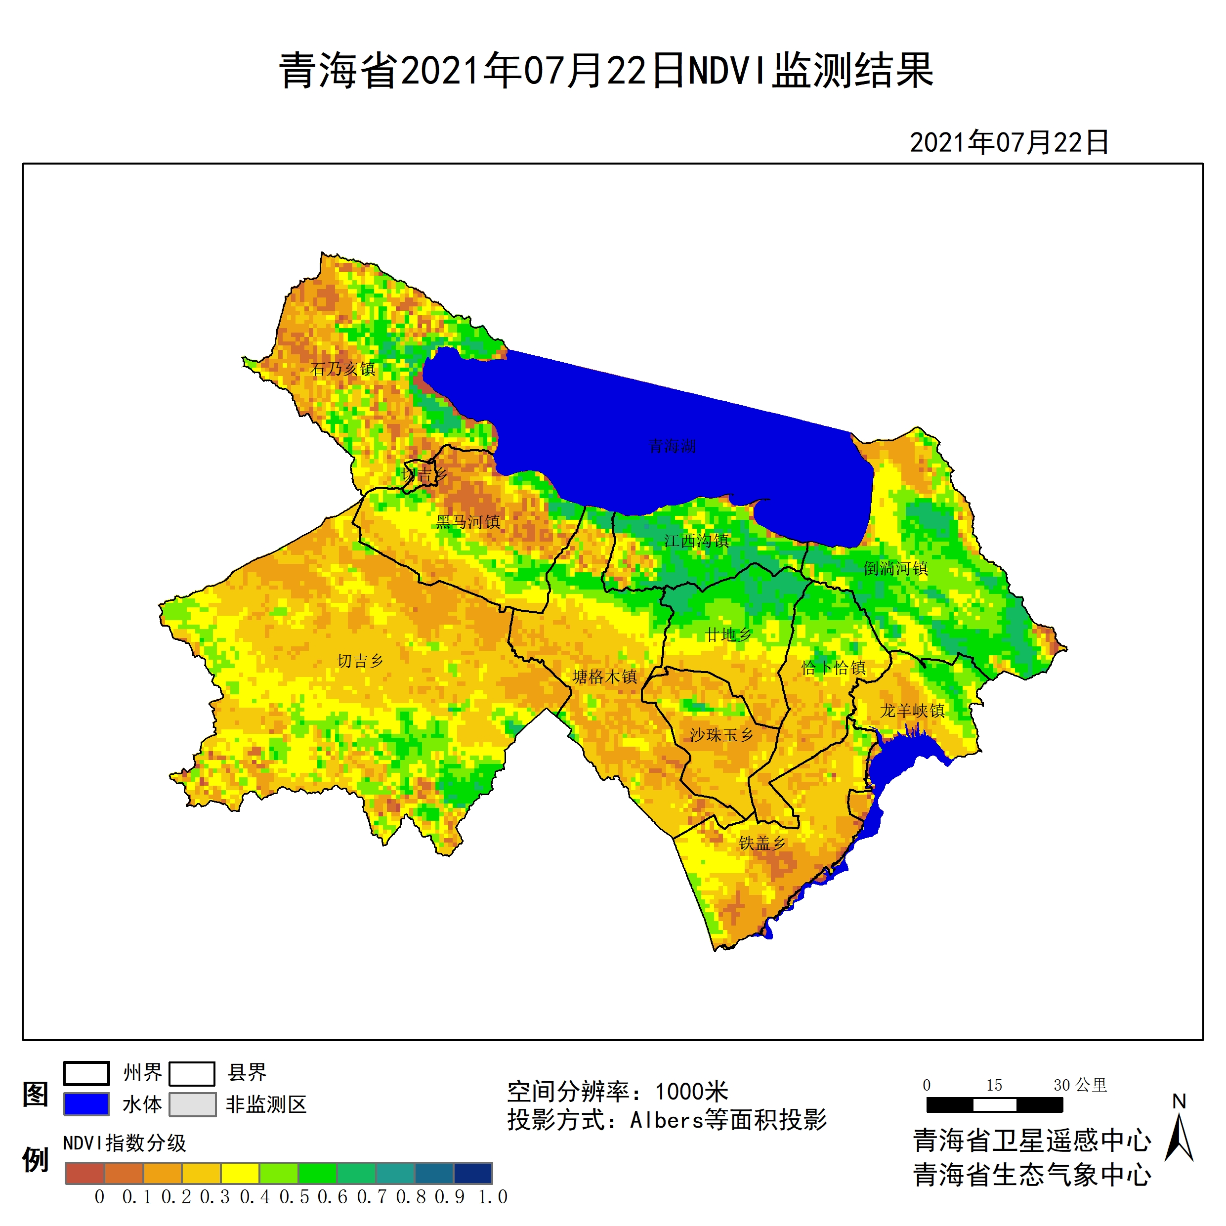

**图1 2021年07共和县月NDVI遥感监测图**

二、NDVI等级遥感监测

2021年07月H8卫星遥感监测结果显示，青海省NDVI等级以0.2-0.30000000000000004为主。NDVI等级为0.1-0.2、0.2-0.3、0.3-0.4、0.4-0.5、0.5-0.6、0.6-0.7、0.7-0.8、0.8-0.9和0.9-1.0各地区的面积分别为龙羊峡镇16.98平方公里、100.02平方公里、195.31平方公里、100.96平方公里、85.86平方公里、59.44平方公里、3.77平方公里、0.00平方公里、0.00平方公里、0.00平方公里、恰卜恰镇0.94平方公里、99.07平方公里、281.18平方公里、125.49平方公里、121.72平方公里、93.41平方公里、14.15平方公里、0.00平方公里、0.00平方公里、0.00平方公里、廿地乡0.00平方公里、49.06平方公里、183.99平方公里、109.45平方公里、134.93平方公里、134.93平方公里、120.77平方公里、0.00平方公里、0.00平方公里、0.00平方公里、塘格木镇30.19平方公里、384.02平方公里、610.48平方公里、195.31平方公里、101.90平方公里、100.02平方公里、19.81平方公里、0.00平方公里、0.00平方公里、0.00平方公里、江西沟镇12.27平方公里、22.65平方公里、36.80平方公里、60.39平方公里、109.45平方公里、222.68平方公里、190.60平方公里、0.94平方公里、0.00平方公里、0.00平方公里、切吉乡8.49平方公里、8.49平方公里、4.72平方公里、3.77平方公里、2.83平方公里、3.77平方公里、0.00平方公里、0.00平方公里、0.00平方公里、0.00平方公里、铁盖乡72.65平方公里、300.99平方公里、367.04平方公里、201.92平方公里、50.01平方公里、1.89平方公里、0.00平方公里、0.00平方公里、0.00平方公里、0.00平方公里、沙珠玉乡2.83平方公里、232.11平方公里、246.27平方公里、27.36平方公里、20.76平方公里、9.44平方公里、3.77平方公里、0.00平方公里、0.00平方公里、0.00平方公里、倒淌河镇18.87平方公里、108.51平方公里、89.64平方公里、267.97平方公里、438.75平方公里、417.99平方公里、209.47平方公里、0.00平方公里、0.00平方公里、0.00平方公里、黑马河镇155.69平方公里、247.21平方公里、282.12平方公里、216.07平方公里、139.65平方公里、83.98平方公里、16.04平方公里、0.00平方公里、0.00平方公里、0.00平方公里、青海湖27.36平方公里、20.76平方公里、16.98平方公里、9.44平方公里、11.32平方公里、5.66平方公里、0.00平方公里、0.00平方公里、0.00平方公里、0.00平方公里和石乃亥镇203.81平方公里、367.04平方公里、298.16平方公里、250.98平方公里、233.06平方公里、198.15平方公里、79.26平方公里、0.00平方公里、0.00平方公里、0.00平方公里平方公里，面积比例分别为龙羊峡镇2.36%、13.91%、27.17%、14.04%、11.94%、8.27%、0.52%、0.00%、0.00%、0.00%、恰卜恰镇0.13%、13.46%、38.21%、17.05%、16.54%、12.69%、1.92%、0.00%、0.00%、0.00%、廿地乡0.00%、6.69%、25.10%、14.93%、18.40%、18.40%、16.47%、0.00%、0.00%、0.00%、塘格木镇2.09%、26.64%、42.34%、13.55%、7.07%、6.94%、1.37%、0.00%、0.00%、0.00%、江西沟镇1.84%、3.40%、5.53%、9.08%、16.45%、33.48%、28.65%、0.14%、0.00%、0.00%、切吉乡23.68%、23.68%、13.16%、10.53%、7.89%、10.53%、0.00%、0.00%、0.00%、0.00%、铁盖乡7.24%、29.98%、36.56%、20.11%、4.98%、0.19%、0.00%、0.00%、0.00%、0.00%、沙珠玉乡0.52%、42.78%、45.39%、5.04%、3.83%、1.74%、0.70%、0.00%、0.00%、0.00%、倒淌河镇1.21%、6.94%、5.73%、17.13%、28.05%、26.72%、13.39%、0.00%、0.00%、0.00%、黑马河镇13.52%、21.48%、24.51%、18.77%、12.13%、7.30%、1.39%、0.00%、0.00%、0.00%、青海湖1.18%、0.90%、0.74%、0.41%、0.49%、0.25%、0.00%、0.00%、0.00%、0.00%和石乃亥镇12.09%、21.78%、17.69%、14.89%、13.83%、11.76%、4.70%、0.00%、0.00%、0.00%。（图2和表3、表4）。

**表1 2021年07月共和县NDVI面积 (km2)**

|  |  |  |  |  |  |
| --- | --- | --- | --- | --- | --- |
| **区域** | **0-0.2** | **0.2-0.4** | **0.4-0.6** | **0.6-0.8** | **0.8-1.0** |
| **龙羊峡镇** | **117.00** | **296.27** | **145.30** | **3.77** | **0.00** |
| 恰卜恰镇 | 100.01 | 406.67 | 215.13 | 14.15 | 0.00 |
| 廿地乡 | 49.06 | 293.44 | 269.86 | 120.77 | 0.00 |
| 塘格木镇 | 414.21 | 805.79 | 201.92 | 19.81 | 0.00 |
| 江西沟镇 | 34.92 | 97.19 | 332.13 | 191.54 | 0.00 |
| 切吉乡 | 16.98 | 8.49 | 6.60 | 0.00 | 0.00 |
| 铁盖乡 | 373.64 | 568.96 | 51.90 | 0.00 | 0.00 |
| 沙珠玉乡 | 234.94 | 273.63 | 30.20 | 3.77 | 0.00 |
| 倒淌河镇 | 127.38 | 357.61 | 856.74 | 209.47 | 0.00 |
| 黑马河镇 | 402.90 | 498.19 | 223.63 | 16.04 | 0.00 |
| 青海湖 | 48.12 | 26.42 | 16.98 | 0.00 | 0.00 |
| 石乃亥镇 | 570.85 | 549.14 | 431.21 | 79.26 | 0.00 |
| 共和县 | 3317.52 | 6721.85 | 3407.15 | 675.58 | 0.00 |

**表2 2021年07月共和县NDVI面积所占行政区域面积比例(%)**

|  |  |  |  |  |  |
| --- | --- | --- | --- | --- | --- |
| **区域** | **0-0.2** | **0.2-0.4** | **0.4-0.6** | **0.6-0.8** | **0.8-1.0** |
| **龙羊峡镇** | **16.27** | **41.21** | **20.21** | **0.52** | **0.00** |
| 恰卜恰镇 | 13.59 | 55.26 | 29.23 | 1.92 | 0.00 |
| 廿地乡 | 6.69 | 40.03 | 36.80 | 16.47 | 0.00 |
| 塘格木镇 | 28.73 | 55.89 | 14.01 | 1.37 | 0.00 |
| 江西沟镇 | 5.24 | 14.61 | 49.93 | 28.79 | 0.00 |
| 切吉乡 | 47.36 | 23.69 | 18.42 | 0.00 | 0.00 |
| 铁盖乡 | 37.22 | 56.67 | 5.17 | 0.00 | 0.00 |
| 沙珠玉乡 | 43.30 | 50.43 | 5.57 | 0.70 | 0.00 |
| 倒淌河镇 | 8.15 | 22.86 | 54.77 | 13.39 | 0.00 |
| 黑马河镇 | 35.00 | 43.28 | 19.43 | 1.39 | 0.00 |
| 青海湖 | 2.08 | 1.15 | 0.74 | 0.00 | 0.00 |
| 石乃亥镇 | 33.87 | 32.58 | 25.59 | 4.70 | 0.00 |
| 共和县 | 19.97 | 40.47 | 20.51 | 4.07 | 0.00 |